**Rzeszów, 07.06.2018 r.**

**Wydział: Matematyczno-Przyrodniczy  
Studia: Stacjonarne  
Kierunek: Informatyka  
Rok: III**

**Członkowie zespołu:**

**- Piotr Markowski (Team Lider)  
- Adrian Wilk  
- Tomasz Wysocki  
- Michał Śliwa**

**Przedmiot:   
Programowanie Zespołowe**

Dokumentacja Projektu

**„Aplikacja do zarządzania zadaniami**”

Prowadzący:

Mgr. Inż. Adam Szczur

# Spis treści

Spis treści 2

Cel 3

Zakres projektu 3

Użyte technologie 3

Diagram Gantta 4

Diagram Klas 5

BibTeX 5

Struktura bazy bibliograficznej 6

Przykładowe typy rekordów 6

JSON 6

Opis Użycia 7

Konwertowanie z .bib na .json 9

Zapis do pliku JSON 14

Konwertowanie z JSON do BIB 14

Zapis do pliku BIB 19

Filtrowanie 21

## Cel Projektu

Celem jest stworzenie uniwersalnego systemu do zarządzania zadaniami w przedsiębiorstwie. System posiadać będzie wiele funkcjonalności dając różne uprawnienia użytkownikom na podstawie posiadanego stanowiska i uprawnień w firmie. Aplikacja pozwoli zarządzać czasem, zadaniami, zasobami finansowymi i ludzkimi. Umożliwi również szybką komunikację pomiędzy użytkownikami oraz ułatwi prowadzenie obserwacji nad postępami w poszczególnych zadaniach. Zrealizowanie założeń projektu wymaga stworzenia środowiska i mechanizmów, które pozwolą na szybkie i niezawodne działanie programu. Aplikacja ma być intuicyjna i łatwa obsłudze, o prostym interfejsie, który będzie odpowiadał wymaganiom wielu użytkowników. Baza danych posłuży do przechowywania i modyfikacji wszystkich potrzebnych danych do zapewnienia pełnej funkcjonalności aplikacji.

W dokumentacji zawarte zostaną informacje dotyczące metod realizacji projektu, implementacji oraz użytych technologii.

## Zakres projektu

- Opracowanie wizji projektu i przygotowanie środowiska pracy

- Opracowanie diagramów technicznych (przypadków użycia, aktywności, sekwencji)

- Wstępne zaprojektowanie interfejsu użytkownika w Java FX Builder umożliwiające łatwe dodawanie dalszych modułów uwzględniając jednocześnie różne prawa dostępu. Logowanie z ustawionymi na „sztywno” użytkownikami

- Zaprojektowanie schematu bazy danych. Utworzenie diagramu ERD

- Budowanie złożonych kwerend SQL (budowa kwerend, które wybierają z kilku tabel)

- Stworzenie biblioteki generującej raporty w PDF i uruchomienie brakujących modułów

- Wykonanie brakujących elementów (testów, javadoc) oraz instalatora

- Tworzenie pakietów instalacyjnych

- Finalizacja i prezentacja projektu

## Przedsięwzięcie

Projekt będzie realizowany na zasadach metody SCRUM:  
- Samoorganizacja wewnątrz zespołu  
- Odpowiedzialność zbiorowa w ramach grupy  
- 2 tygodniowe Sprinty  
- Utrzymywanie aktualnych diagramów w Jira  
- Realizacja trzech Daily Sprintów na każdy Sprint

## Użyte technologie

* **Java**  
  Obiektowy język programowania stworzony przez grupę roboczą pod kierunkiem Jamesa Goslinga z firmy Sun Microsystems. Java jest językiem tworzenia programów źródłowych kompilowanych do kodu bajtowego, czyli postaci wykonywanej przez maszynę wirtualną. Język cechuje się silnym typowaniem. Jego podstawowe koncepcje zostały przejęte z języka [Smalltalk](https://pl.wikipedia.org/wiki/Smalltalk" \o "Smalltalk) (maszyna wirtualna, zarządzanie pamięcią) oraz z języka C++ (duża część składni i słów kluczowych).
* **JavaFX Builder**  
  JavaFX rozszerza potencjał platformy Java, pozwalając programistom na używanie bibliotek środowiska Java w aplikacjach JavaFX. W ten sposób programiści mogą poszerzyć swoje możliwości względem platformy Java i skorzystać z technologii prezentacji, jaką oferuje JavaFX, umożliwiając konstruowanie środowisk o atrakcyjnej szacie graficznej. Użytkownicy mogą uruchamiać aplikacje JavaFX w przeglądarce lub przeciągać je na pulpit.
* **MySQL (MariaDB)**  
  MariaDB to [baza danych](https://pl.wikipedia.org/wiki/Baza_danych) stworzona przez grupę byłych pracowników MySQL AB, pod przewodnictwem Michaela Wideniusa, współtwórcy [MySQL](https://pl.wikipedia.org/wiki/MySQL). Celem głównym projektu jest współpraca ze społecznością [wolnego oprogramowania](https://pl.wikipedia.org/wiki/Wolne_oprogramowanie) i udostępnianie jej na licencji [GPL](https://pl.wikipedia.org/wiki/GNU_General_Public_License), w przeciwieństwie do niepewnego statusu licencji MySQL, która zależy teraz od firmy [Oracle](https://pl.wikipedia.org/wiki/Oracle_Corporation). Autorzy MariaDB stawiają sobie również za cel utrzymanie kompatybilności z wcześniejszymi wersjami MySQL. [Kod źródłowy](https://pl.wikipedia.org/wiki/Kod_%C5%BAr%C3%B3d%C5%82owy) MariaDB bazuje na wcześniejszej wersji MySQL
* **GitHub**Git jest rozproszonym systemem kontroli wersji. Stanowi wolne oprogramowanie i został opublikowany na licencji GNU GPL. Pierwsza wersja narzędzia Git została wydana 7 kwietnia 2005 roku. Cechuje się dobrym wsparciem dla rozgałęzionego procesu tworzenia oprogramowania, algorytmów łączenia zmian z dwóch gałęzi, dodawaniem własnych algorytmów, pracą off-line tzn. każdy programista posiada własną kopię repozytorium lokalnie, gdzie może zapisywać zamiany na bieżąco. GitHub również wspiera istniejące protokoły sieciowe:  HTTP(S), FTP, rsync, SSH. Umożliwia efektywną pracę z dużymi projektami.
* **Jira**Jira to [zamknięte oprogramowanie](https://pl.wikipedia.org/wiki/Zamkni%C4%99te_oprogramowanie) firmy [Atlassian](https://pl.wikipedia.org/w/index.php?title=Atlassian&action=edit&redlink=1) służące do [śledzenia błędów](https://pl.wikipedia.org/wiki/Bugtracker) oraz [zarządzania projektami](https://pl.wikipedia.org/wiki/Zarz%C4%85dzanie_projektami). Umożliwia zarządzanie dokumentacją, zasobami firmy, ułatwia wymianę informacji wewnątrz firmy, daje możliwość tworzenia kartotek pracowników i ewidencji zgłoszeń oraz paneli. W głównej mierze pozwala na zarządzanie projektami i zadaniami.

## Diagram Gantta

Przedstawia podział projektu na zadania oraz czas, w jakim zostały wykonane.

|  |  |  |  |  |
| --- | --- | --- | --- | --- |
| Nr | Zadanie | Początek | Trwanie | Zakończenie |
| 1 | Opracowanie wizji projektu i przygotowanie środowiska pracy | 1 mar | 14 | 15 mar |
| 2 | Działające okna (zakładki) min. 2 modułów (bez bazy danych) | 15 mar | 21 | 5 kwi |
| 3 | działająca i wypełniana automatycznie baza danych | 5 kwi | 14 | 19 kwi |
| 4 | podłączenie bazy danych do istniejących okienek | 19 kwi | 21 | 10 maj |
| 5 | stworzenie biblioteki generującej raporty w PDF i uruchomienie brakujących modułów | 10 maj | 14 | 24 maj |
| 6 | wykonanie brakujących elementów (testów, javadoc, itd.) oraz instalatora | 24 maj | 14 | 7 cze |

## Diagram Klas

Został on wygenerowany w środowisku NetBeans 8.2 DO ZROBIENIA NA KONIEC 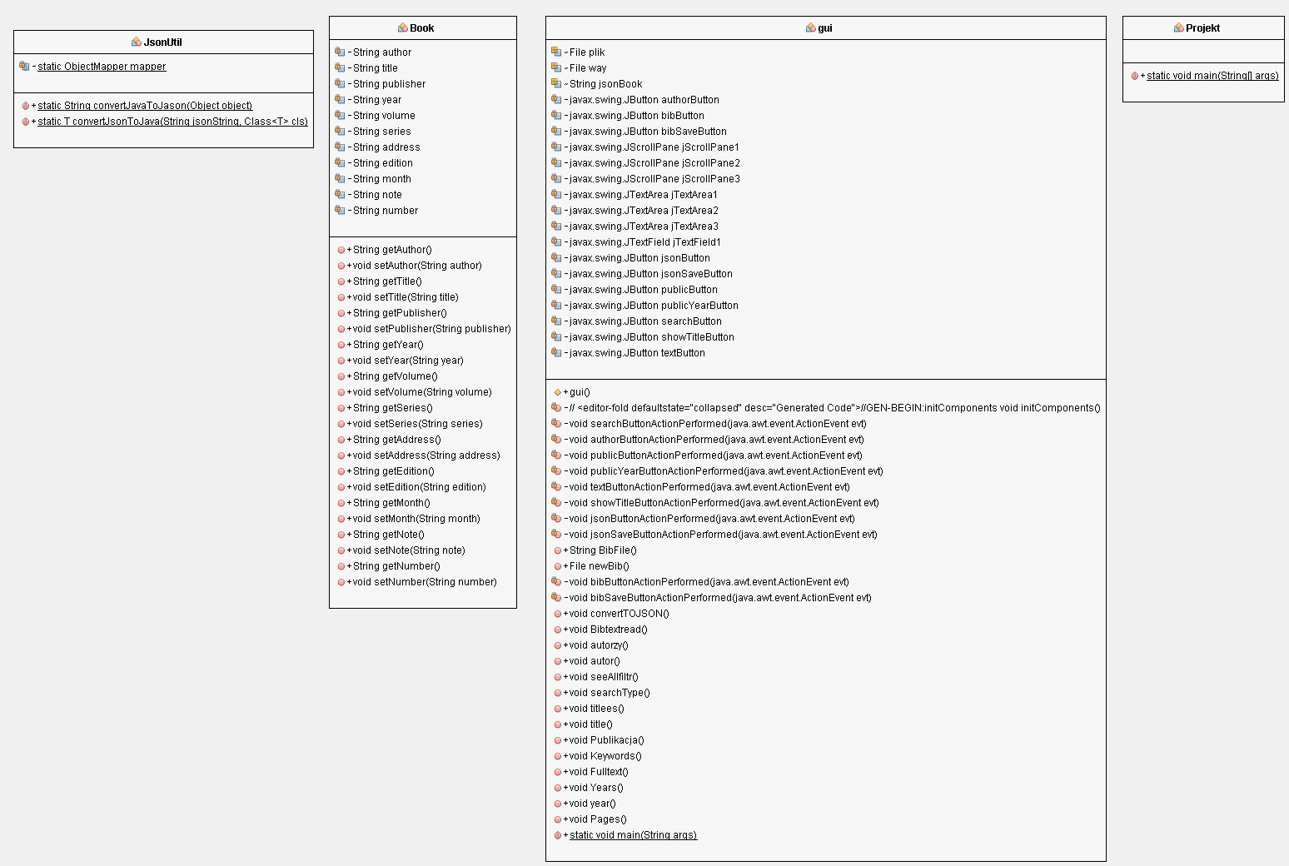

## Baza Danych

Baza danych została oparta na technologii

## Opis Użycia